实际问题与二次函数—知识讲解（基础）
责编:康红梅
【学习目标】
1.能运用二次函数分析和解决简单的实际问题，培养分析问题、解决问题的能力和应用数学的意识．
2.经历探索实际问题与二次函数的关系的过程，深刻理解二次函数是刻画现实世界的一个有效的数学模型．

【要点梳理】
要点一、列二次函数解应用题
列二次函数解应用题与列整式方程解应用题的思路和方法是一致的，不同的是，学习了二次函数后，表示量与量的关系的代数式是含有两个变量的等式．对于应用题要注意以下步骤：
(1)审清题意，弄清题中涉及哪些量，已知量有几个，已知量与变量之间的基本关系是什么，找出等量关系(即函数关系)．
(2)设出两个变量，注意分清自变量和因变量，同时还要注意所设变量的单位要准确．
(3)列函数表达式，抓住题中含有等量关系的语句，将此语句抽象为含变量的等式，这就是二次函数．
(4)按题目要求，结合二次函数的性质解答相应的问题。
(5)检验所得解是否符合实际：即是否为所提问题的答案．
(6)写出答案．
要点诠释：
常见的问题：求最大(小)值(如求最大利润、最大面积、最小周长等)、涵洞、桥梁、抛物体、抛物线的模型问题等.解决这些实际问题关键是找等量关系，把实际问题转化为函数问题，列出相关的函数关系式.
要点二、建立二次函数模型求解实际问题
一般步骤：(1)恰当地建立直角坐标系；(2)将已知条件转化为点的坐标；(3)合理地设出所求函数关系式；(4)代入已知条件或点的坐标，求出关系式；(5)利用关系式求解问题．
要点诠释：
(1)利用二次函数解决实际问题，要建立数学模型，即把实际问题转化为二次函数问题，利用题中存在的公式、内含的规律等相等关系，建立函数关系式，再利用函数的图象及性质去研究问题.在研究实际问题时要注意自变量的取值范围应具有实际意义.
(2)对于本节的学习，应由低到高处理好如下三个方面的问题：
①首先必须了解二次函数的基本性质；
②学会从实际问题中建立二次函数的模型；
③借助二次函数的性质来解决实际问题.

【典型例题】

类型一、利用二次函数求实际问题中的最大（小）值
1. （2016•成都）某果园有100颗橙子树，平均每颗树结600个橙子，现准备多种一些橙子树以提高果园产量，但是如果多种树，那么树之间的距离和每一棵树所接受的阳光就会减少．根据经验估计，每多种一棵树，平均每棵树就会少结5个橙子，假设果园多种了x棵橙子树．
（1）直接写出平均每棵树结的橙子个数y（个）与x之间的关系；
（2）果园多种多少棵橙子树时，可使橙子的总产量最大？最大为多少个？
【思路点拨】
（1）根据每多种一棵树，平均每棵树就会少结5个橙子列式即可；
（2）根据题意列出函数解析式，利用配方法把二次函数化为顶点式，根据二次函数的性质进行解答即可．
【答案与解析】
解：（1）平均每棵树结的橙子个数y（个）与x之间的关系为：y=600﹣5x（0≤x＜120）；
（2）设果园多种x棵橙子树时，可使橙子的总产量为w，
则w=（600﹣5x）（100+x）
=﹣5x²+100x+60000
=﹣5（x﹣10）²+60500，
则果园多种10棵橙子树时，可使橙子的总产量最大，最大为60500个．
【点评】本题考查的是二次函数的应用，根据题意正确列出二次函数解析式、熟练运用配方法、掌握二次函数的性质是解题的关键．
举一反三：
【高清课程名称：实际问题与二次函数
高清ID号：356777 关联的位置名称（播放点名称）：练习讲解】
【变式】（2015•营口）某服装店购进单价为15元童装若干件，销售一段时间后发现：当销售价为25元时平均每天能售出8件，而当销售价每降低2元，平均每天能多售出4件，当每件的定价为 元时，该服装店平均每天的销售利润最大．
【答案】22.
【解析】
解：设定价为x元，
根据题意得：y=（x﹣15）[8+2（25﹣x）] =﹣2x²+88x﹣870
∴y=﹣2x²+88x﹣870，
=﹣2（x﹣22）²+98
∵a=﹣2＜0，
∴抛物线开口向下，
∴当x=22时，y_{最大值}=98．
故答案为：22．

类型二、利用二次函数解决抛物线形建筑问题
2．如图所示，某公路隧道横截面为抛物线，其最大高度为6米，底部宽度OM为12米．现以O点为原点，OM所在直线为x轴建立直角坐标系．
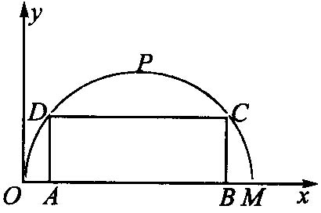
(1)直接写出点M及抛物线顶点P的坐标；
(2)求这条抛物线的解析式；
(3)若要搭建一个矩形支撑架ADCB，使C、D点在抛物线上，A、B点在地面OM上，则这个“支撑架”总长的最大值是多少?
【答案与解析】
(1)M(12，0)，P(6，6)．
(2)设抛物线解析式为：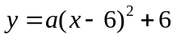．
∵ 抛物线经过点(0，0)，
∴ 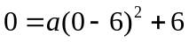，即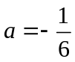．
∴ 抛物线解析式为：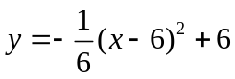，即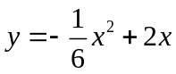．
(3)设A(m，0)，则B(12-m，0)，C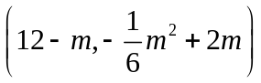，D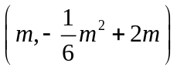．
∴ 支撑架总长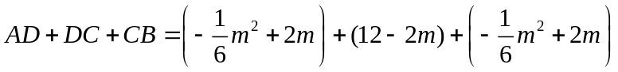
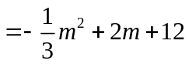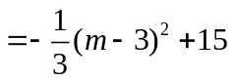．
∵ 此二次函数的图象开口向下．
∴ 当m＝3时，。AD+DC+CB有最大值为15米．
【点评】根据题意设抛物线解析式为顶点式，又抛物线经过原点，不难求出其解析式，设A(m，0)，
用含m的式子表示支撑架总长AD+DC+CB，根据函数性质求解．

类型三、利用二次函数求跳水、投篮等实际问题
3．某跳水运动员进行10 m跳台跳水训练时，身体(看作一点)在空中的运动路线是如图所示坐标系下经过原点O的一条抛物线(图中标出的数据为已知条件)．在跳某个规定动作时，正常情况下，该运动员在空中最高处距水面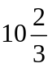m，入水处距池边的距离为4 m，同时，运动员在距离水面高度为5m以前，必须完成规定的翻腾动作，并调整好入水姿势，否则就会出现失误．
(1)求这条抛物线的关系式；
(2)在某次试跳中测得运动员在空中的运动路线是(1)中的抛物线，且运动员在空中调整好入水姿势时，距池边的水平距离为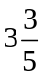m，问此次跳水会不会失误?并通过计算说明理由．
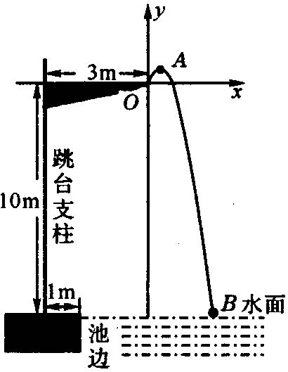

【答案与解析】
(1)在给定的直角坐标系下，设最高点为A，入水点为B，抛物线的关系式为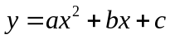．
由题意知，O、B两点的坐标依次为(0，0)，(2，-10)，且顶点的纵坐标为．
∴ 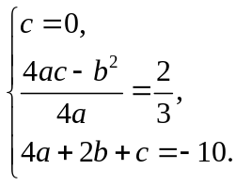 解得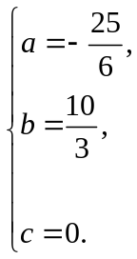 或 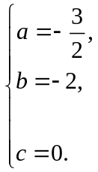
∵ 抛物线对称轴在y轴右侧，∴ 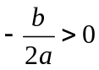，
又∵ 抛物线开口向下，
∴ a＜0，b＞0，∴ 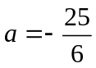，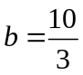，c＝0．
∴ 抛物线关系式为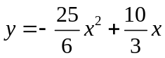．
(2)当运动员在空中距池边的水平距离为m时，即
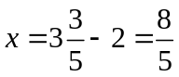时，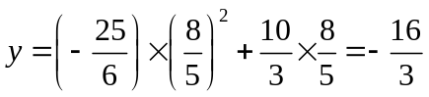．
∴ 此时运动员距水面的高为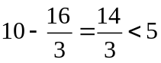(m)．
因此，此次跳水会出现失误．
【点评】(1)由图中所示直角坐标系，可知抛物线经过O、A、B三点，O、B两点的坐标由分析可知
O(0，0)、B(2，-10)，且点A的纵坐标为，故可设抛物线，求得a、b、c的值．(2)会不会产生失误即运动员完成动作时到水面的距离是否小于5米，换句话说就是完成动作时所对应的抛物线上的点的纵坐标绝对值是否小于5米．
举一反三：
【高清课程名称： 实际问题与二次函数
高清ID号：356777 关联的位置名称（播放点名称）：例2】
【变式】一位运动员在距篮下水平距离4米处跳起投篮，球运行的路线是抛物线，当球运行的水平距离为2.5米时，达到最大高度3.5米，然后准确落入篮圈，已知篮圈中心到地面的距离为3.05米. 若该运动员身高1.8米，球在头顶上方0.25米处出手，问：球出手时，他跳离地面的高度是多少？
【答案】如图建立直角坐标系.
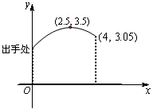
∵点(2.5，3.5)是这段抛物线的顶点
∴设解析式为：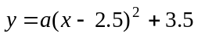(a≠0)（0≤x≤4），带入点（4,3.05），可求得：a=-0.2
∴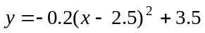（0≤x≤4），
即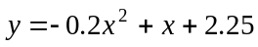,
当x=0时，y=2.25，∴距地面高度是2.25-1.8-0.25=0.2米.

类型四、利用二次函数求图形面积问题
4．在一边靠墙的空地上，用砖墙围成三格矩形场地，如图所示．已知砖墙在地面上占地总长度160 m，问分隔墙在地面上的长度x为多少时所围场地总面积最大?并求最大面积?

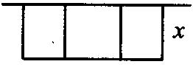
【思路点拨】
利用矩形的面积公式建立所围场地总面积与分隔墙在地面上的长度x的函数关系式，写成顶点式即可求出面积的最大值．
【答案与解析】
设所围场地总面积是y m²，根据题意得
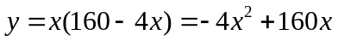
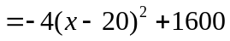．
所以分隔墙在地面上的长度x为20m时所围场地总面积最大，这个最大面积是1600 m²．
【点评】此类问题一般是先运用几何图形的面积公式写出图形的面积y与边长x之间的二次函数关系，再求出这个函数关系式的顶点坐标，即为最大面积。

